الجمهورية الجزائرية الديمقراطية الشعبية
وزارة التربية الوطنية السنة الدراسية:2023/2024
متوسطة بورصاص الشريف المستوى: الرابعة متوسط
اختبار الفصل الثاني في مادة العلوم الفيزيائية و التكنولوجيا

التمرين الأول: (06 نقاط)
- نغمر جزء من صفيحة ألمنيوم في وعاء به محلول كبريتات النحاس ((Cu⁺²+SO₄⁻² كما يوضح الشكل.
بعد فترة يتآكل الجزء المغمور من الصفيحة ويغطى بطبقة حمراء، ويتشكل محلول جديد كما يلاحظ اختفاء اللون الأزرق للمحلول وظهور اللون الأبيض.
صفيحة ألمنيوم
- عيّن الأفراد الكيميائية المسؤولة عن كل من :
محلول كبريتات النحاس
أ-الطبقة الحمراء، ب – اللون الأبيض ، ج- اللون الأزرق.
- أكمل الجدول الآتي:
الأفراد الكيميائية المتفاعلــــــــــــــــــــة |  | الأفراد الكيميائية الناتـــــــــــــــــــــــــــــجة
الصيغة | الاسم | الصيغة | الاسم
- أكتب المعادلة الكيميائية للتفاعل الحادث بالصيغتين :
أ-الشاردية ب-الإحصائية
- كيف تتأكد ان شوارد الكبريتات لم تشارك في التحول

التمرين الثاني : ( 6 نقاط)
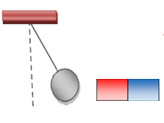
الوثيقة 1

نعلق كرية حديدية (S) كتلتها 300 g بخيط (f) ثم نقرب إليها مغناطيسا(A)
حيث يؤثر عليها بقوة قدرها 2N فتأخذ الوضعية المبينة في الوثيقة 1
- حدد نوع الفعل الميكانيكي بين الجملتين ( الخيط والكرة ) وبين الجملتين
( المغناطيس والكرة )
- اعتمادا على مبدأ الفعلين المتبادلين بين الجملتين الميكانيكيتين (الكرة $\left(S\right)$ والمغناطيس$\left(A\right)$ ) :
- أعط نص هذا المبدأ
- أذكر هذين الفعلين مع الترميز الموافق ثم مثلهما على الشكل باستعمال سلم رسم مناسب
- نحرق الخيط فتسقط الكرة
اعط تفسيرا لسقوطها ثم مثل القوة المؤثرة عليها اثناء السقوط مبرزا في جدول خصائص هذه القوة /kg g = 10 N

الوضعية الادماجية : ( 8 نقاط)
أحضر والدك عاملا مختصا لتصليح سخان الماء المعطل، بعد معاينته تبين أن الأنبوب النحاسي للسخان تعرض للانسداد بسبب ترسبات الكلس بداخله (الوثيقة 2) طلب العامل من والدك احضار قارورة
روح الملح ( حمض كلور الماء HCl) لتسريح الأنبوب إلا أن والدك عارض الفكرة خوفا من تآكل
الأنبوب النحاسي .
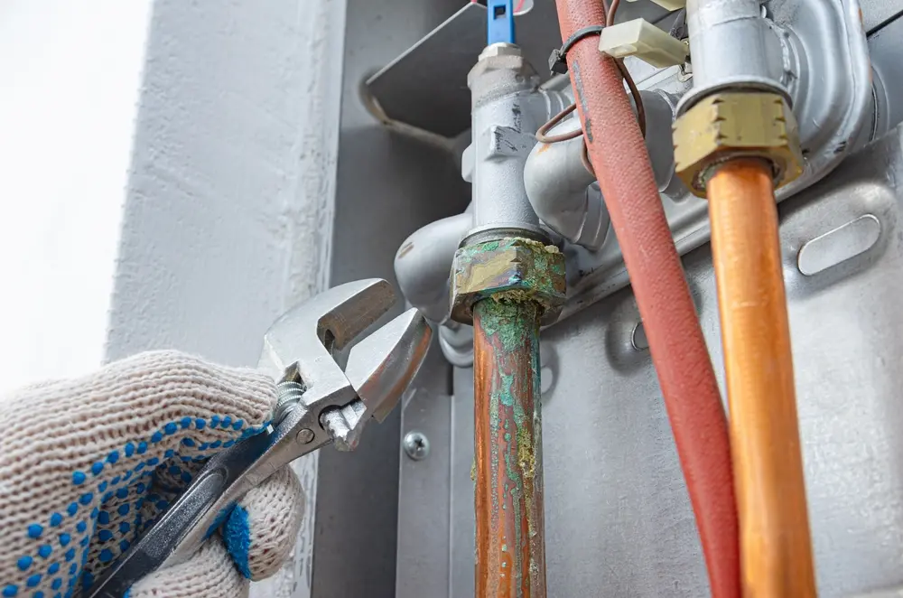
الوثيقة 2

- برأيك هل تخوف والدك كان في محله؟ برر إجابتك
- أكتب معادلة التفاعل الكيميائي المنمذج للتحول الحاصل
- بالصيغة الشاردية
- بالصيغة الإحصائية .
- ارسم بروتوكول تجريبي تكشف فيه عن الأفراد الكيميائية المتواجدة في المحلول الشاردي الناتج؟

بالتوفيق

